«МАЯК»
ШКОЛЬНАЯ ГАЗЕТА
Детской организации «Бригантина» МКОУ ООШ № 8ТМР
Газета выходит с 2001 года. Выпуск № 2 октябрь 2021года.

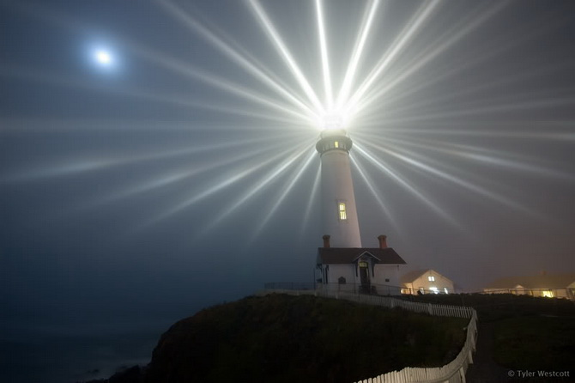 | Сегодня в номере:  Калейдоскоп школьной жизни.  В наших классах.  Короткой строкой.

История Дня учителя в России
В календаре СССР профессиональный праздник учителей появился в 1965 году по Указу президиума Верховного Совета. Днем празднования было назначено первое воскресенье октября. В итоге учителя получили свой законный праздник, который ежегодно выпадал на выходной день.
В субботу, накануне Дня учителя, советские школьники спешили на занятия с охапками цветов. Классы украшали самодельными стенгазетами и воздушными шариками. Активисты самодеятельности готовили поздравительные концерты.
В 1994 году президентом Российской Федерации было принято Постановление о переносе Дня учителя на фиксированную, обозначенную международным сообществом дату, - 5 октября.
День учителя - прекрасный повод для того, чтобы поблагодарить тех, кто выбрал себе важную и сложную профессию. Многие люди только став взрослыми, понимают, каким важным был вклад преподавателей в их судьбу и карьеру. А пока это осознание не пришло, молодежи лучше довериться советам взрослых и уважать своих наставников.

Однажды Учитель показал ученикам чистый лист бумаги, где в середине стояла черная точка, и спросил: «Что вы видите?»

Первый ученик: «Точку».

Второй: «Черную точку».

Третий: «Жирную точку».

Тогда Учитель ответил: «Вы все увидели только точку, и никто не заметил большого белого листа!».

Вот так же мы судим о человеке по его мелким недостаткам.

В новом учебном году школа приветливо распахнула двери не только для новых учеников, но и для новых учителей. Кто-то из них делает первые шаги в профессии педагога.
Новый педагог - Унтевская Юлия Васильевна ответила на предложенные нами вопросы:
1.Почему вы решили стать учителем?
2.Как прошел Ваш первый день работы в школе?
3.Какими качествами, по Вашему мнению, должен обладать идеальный ученик?
5.Что бы вы хотели пожелать вашим коллегам на День Учителя?
1. В детстве всегда играла, как я учу детей.
2.Он прошёл замечательно! Самое главное, быть готовой к урокам,правильно преподнести учебный
материал. И тогда каждый день будет самым лучшим.
3. Идеальный ученик, по моему мнению, должен быть – дисциплинированный.
5. Я бы хотела пожелать своим коллегам здоровья.

В День учителя ученики поздравили любимых учителей праздничным концертом. В их адрес звучали теплые слова благодарности и искренние поздравления с их профессиональным праздником. Каждому учителю был подарен букет осенних цветов и море положительных эмоций

Праздник старшего поколения.
1 октября – особый день, День пожилого человека. В этот день мы окружаем особым вниманием наших милых бабушек и дедушек. Стало традицией проведение 1 октября различных концертов и фестивалей, конкурсных программ и выставок, ярмарок и благотворительных акций.
В этом году ,в нашей школе учащиеся 1-4 классов под руководством классных руководителей подготовили и подарили своим бабушкам и дедушкам сувениры и открытки, сделанные своими руками.

Юнармейцы провели
Операцию «Забота» и трудовые десанты.

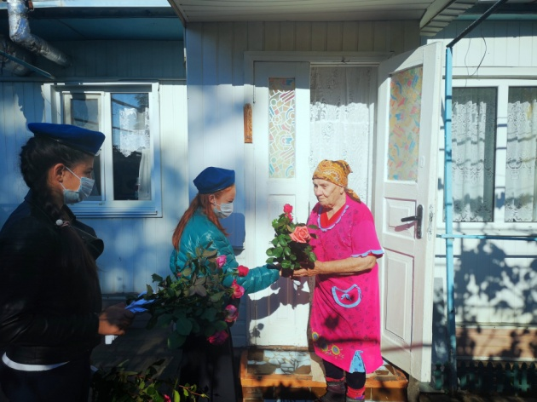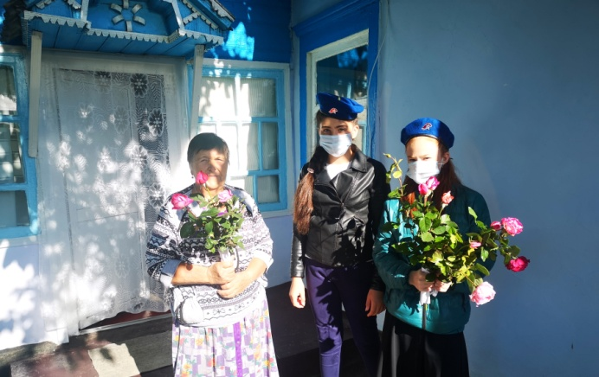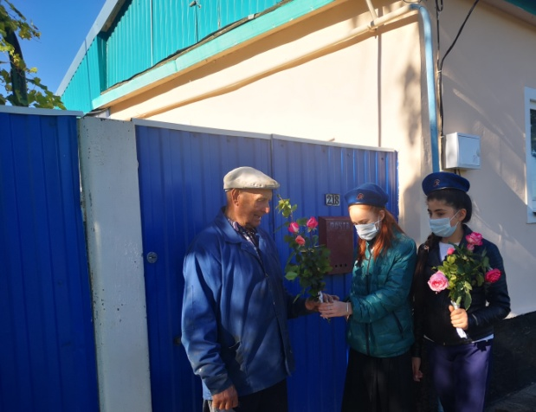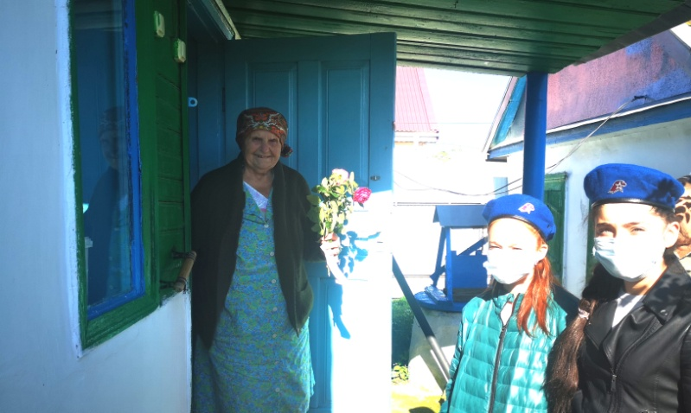

Главный редактор – Гражданкина Дарья
Муниципальное казенное общеобразовательное учреждение основная общеобразовательная школа №8.Тираж 50 штук.
356180 Ставропольский край, Труновский район, село Труновское .ул.Лермонтова,д.137 Телефон: 88654627403

